## §15.2　随机事件的概率

### 第1课时　古典概型

学习目标　1.理解古典概型的概念及特点.2.掌握利用古典概型概率公式解决简单的概率计算问题．

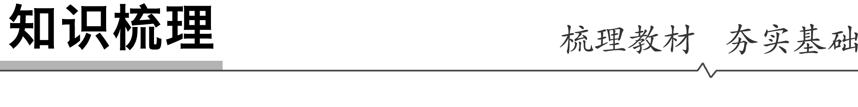

知识点一　古典概型

如果某概率模型具有以下两个特点：

(1)样本空间*Ω*只含有有限个样本点．

(2)每个基本事件的发生都是等可能的．

那么我们将满足上述条件的随机试验的概率模型称为古典概型．

知识点二　古典概型的概率公式

在古典概型中，如果样本空间*Ω*＝{*ω*1，*ω*2，…，*ωn*}(其中，*n*为样本点的个数)，那么每一个基本事件{*ωk*}(*k*＝1,2，…，*n*)发生的概率都是.如果事件*A*由其中*m*个等可能基本事件组合而成，即*A*中包含*m*个样本点，那么事件*A*发生的概率为*P*(*A*)＝.



1．古典概型是一种计算概率的重要模型．(　√　)

2．任何事件都可以作为基本事件．(　×　)

3．古典概型有两个重要条件：①基本事件是有限的．②每个基本事件的发生是等可能的．(　√　)

4．从甲地到乙地共*n*条线路，且这*n*条线路长短各不相同，求某人任选一条路线正好选中最短路线的概率是古典概型问题．(　√　)

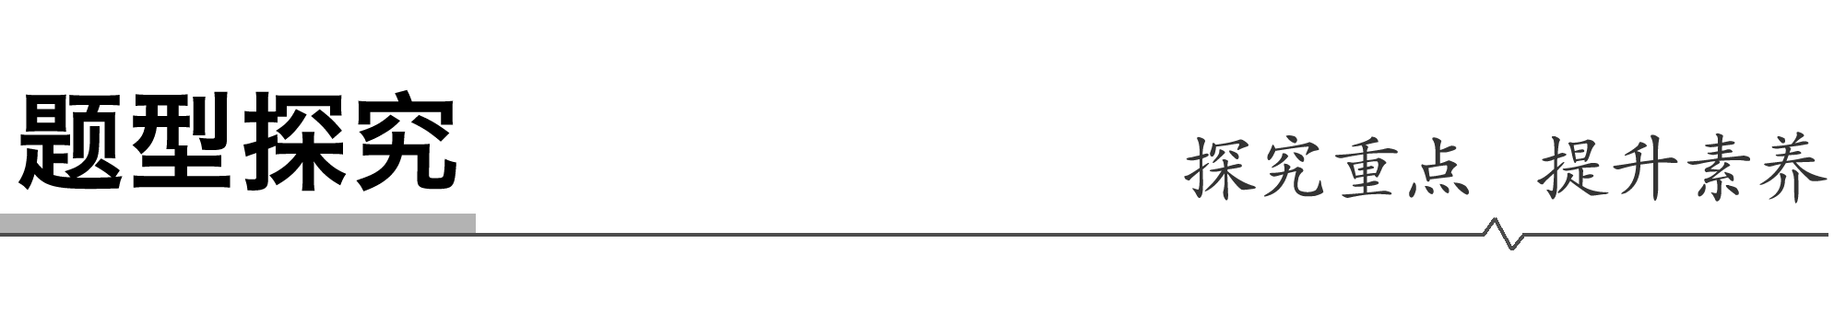

一、古典概型的判断

例1　下列概率模型是古典概型吗？为什么？

(1)从区间[1,10]内任意取出一个实数，求取到实数2的概率；

(2)向上抛掷一枚不均匀的旧硬币，求正面朝上的概率；

(3)从1,2,3，…，100这100个整数中任意取出一个整数，求取到偶数的概率．

解　(1)不是古典概型，因为区间[1,10]中有无限多个实数，取出的实数有无限多种结果，与古典概型定义中“样本空间只含有有限个样本点”矛盾．

(2)不是古典概型，因为硬币不均匀导致“正面朝上”与“反面朝上”发生的可能性不相等，与古典概型定义中“每个基本事件的发生都是等可能的”矛盾．

(3)是古典概型，因为在试验中所有样本点是有限的，而且每个整数被抽到的可能性相等．

反思感悟　古典概型需满足两个条件

(1)样本点总数有限．

(2)各个样本点出现的可能性相等．

跟踪训练1　下列问题中是古典概型的是(　　)

A．种下一棵杨树苗，求其能长成大树的概率

B．掷一枚质地不均匀的骰子，求掷出1点的概率

C．在区间[1,4]上任取一数，求这个数大于1.5的概率

D．同时掷两枚质地均匀的骰子，求向上的点数之和是5的概率

答案　D

解析　A，B两项中的样本点的出现不是等可能的；C项中样本点的个数是无限多个；D项中样本点的出现是等可能的，且是有限个．故选D.

二、古典概型概率的计算

例2　一个口袋内装有大小相等的1个白球和已编有不同号码的3个黑球，从中摸出2个球．求：

(1)样本空间的样本点的总数*n*；

(2)事件“摸出2个黑球”包含的样本点的个数；

(3)摸出2个黑球的概率．

解　由于4个球的大小相等，摸出每个球的可能性是均等的，所以是古典概型．

(1)将黑球编号为黑1，黑2，黑3，从装有4个球的口袋内摸出2个球，

样本空间*Ω*＝{(黑1，黑2)，(黑1，黑3)，(黑1，白)，(黑2，黑3)，(黑2，白)，(黑3，白)}，共有6个样本点，即*n*＝6.

(2)事件“摸出2个黑球”＝{(黑1，黑2)，(黑2，黑3)，(黑1，黑3)}，共有3个样本点．

(3)样本点总数*n*＝6，事件“摸出两个黑球”包含的样本点个数*m*＝3，故*P*＝＝，即摸出2个黑球的概率为.

反思感悟　利用古典概型公式计算概率的步骤

(1)确定样本空间的样本点的总数*n*.

(2)确定所求事件*A*包含的样本点的个数*m*.

(3)*P*(*A*)＝.

跟踪训练2　为美化环境，从红、黄、白、紫4种颜色的花中任选2种花种在一个花坛中，余下的2种花种在另一个花坛中，则红色和紫色的花不在同一花坛的概率是________．

答案

解析　从4种颜色的花中任选2种颜色的花种在一个花坛中，余下2种颜色的花种在另一花坛的种数有红黄—白紫、红白—黄紫、红紫—白黄、黄白—红紫、黄紫—红白、白紫—红黄，共6种，其中红色和紫色的花不在同一花坛的种数有红黄—白紫、红白—黄紫、黄紫—红白、白紫—红黄，共4种，故所求概率为*P*＝＝.

三、较复杂的古典概型的概率计算

例3　先后抛掷两枚质地均匀的骰子．

(1)求点数之和为7的概率；

(2)求掷出两个4点的概率；

(3)求点数之和能被3整除的概率．

解　如图所示，从图中容易看出样本点与所描点一一对应，共36个，且每个样本点出现的可能性相等．

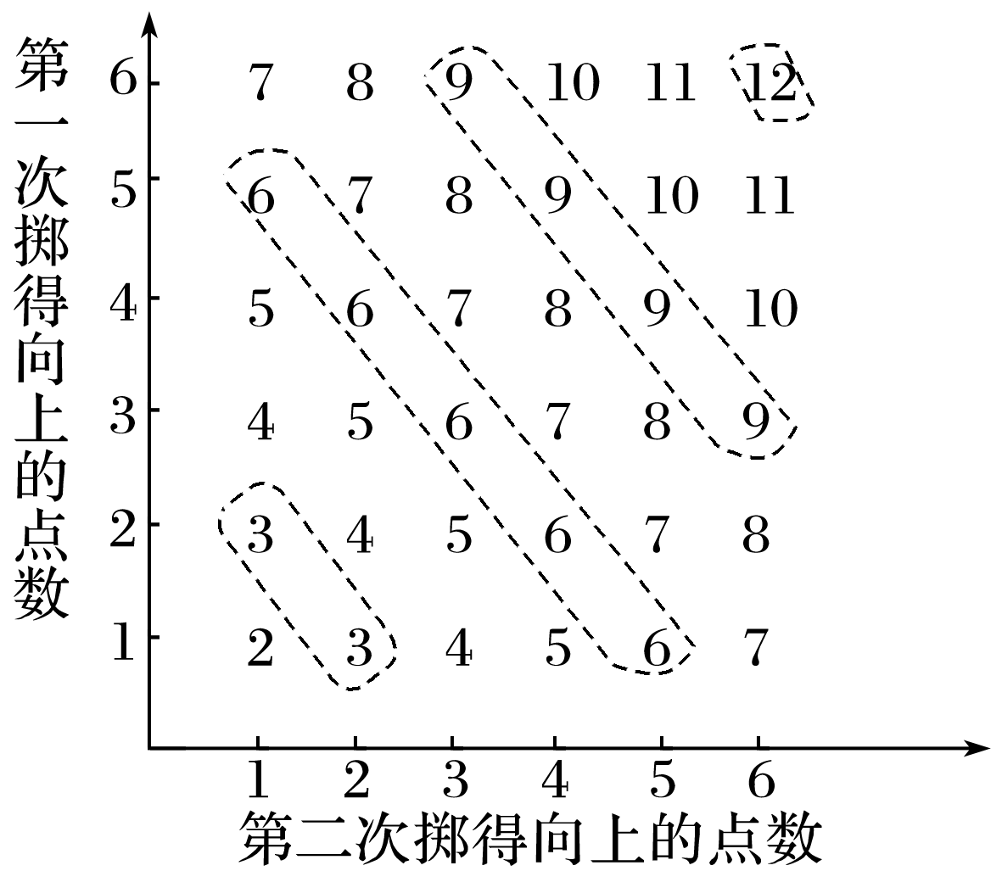

(1)记“点数之和为7”为事件*A*，从图中可以看出，事件*A*包含的样本点共有6个：(6,1)，(5,2)，(4,3)，(3,4)，(2,5)，(1,6)．

故*P*(*A*)＝＝.

(2)记“掷出两个4点”为事件*B*，从图中可以看出，事件*B*包含的样本点只有1个，即(4,4)．

故*P*(*B*)＝.

(3)记“点数之和能被3整除”为事件*C*，则事件*C*包含的样本点共12个：(1,2)，(2,1)，(1,5)，(5,1)，(2,4)，(4,2)，(3,3)，(3,6)，(6,3)，(4,5)，(5,4)，(6,6)．

故*P*(*C*)＝＝.

反思感悟　在求概率时，若事件可以表示成有序数对的形式，则可以把全体样本点用平面直角坐标系中的点表示，即采用图表的形式可以准确地找出样本点的个数．故采用数形结合法求概率可以使解决问题的过程变得形象、直观，更方便．

跟踪训练3　某旅游爱好者计划从3个亚洲国家*A*1，*A*2，*A*3和3个欧洲国家*B*1，*B*2，*B*3中选择2个国家去旅游．

(1)若从这6个国家中任选2个，求这2个国家都是亚洲国家的概率；

(2)若从亚洲国家和欧洲国家中各任选1个，求这2个国家包括*A*1但不包括*B*1的概率．

解　(1)由题意知，从6个国家中任选2个国家，所有样本点有(*A*1，*A*2)，(*A*1，*A*3)，(*A*1，*B*1)，(*A*1，*B*2)，(*A*1，*B*3)，(*A*2，*A*3)，(*A*2，*B*1)，(*A*2，*B*2)，(*A*2，*B*3)，(*A*3，*B*1)，(*A*3，*B*2)，(*A*3，*B*3)，(*B*1，*B*2)，(*B*1，*B*3)，(*B*2，*B*3)，共15个．

所选2个国家都是亚洲国家的事件所包含的样本点有(*A*1，*A*2)，(*A*1，*A*3)，(*A*2，*A*3)，共3个，

则所求事件的概率为*P*＝＝.

(2)从亚洲国家和欧洲国家中各任选1个，所有样本点有(*A*1，*B*1)，(*A*1，*B*2)，(*A*1，*B*3)，(*A*2，*B*1)，(*A*2，*B*2)，(*A*2，*B*3)，(*A*3，*B*1)，(*A*3，*B*2)，(*A*3，*B*3)，共9个．

包括*A*1但不包括*B*1的事件所包含的样本点有(*A*1，*B*2)，(*A*1，*B*3)，共2个，

则所求事件的概率为*P*＝.

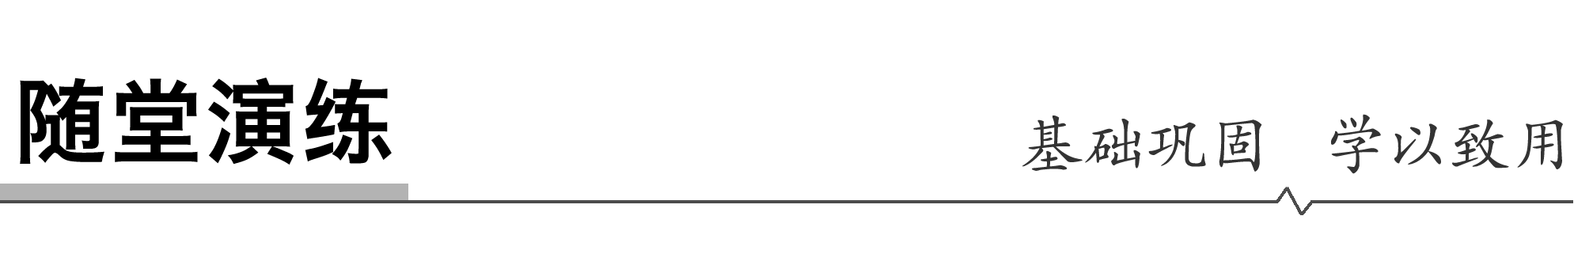

1．(多选)下列试验是古典概型的是(　　)

A．在适宜的条件下种一粒种子，发芽的概率

B．口袋里有2个白球和2个黑球，这4个球除颜色外完全相同，从中任取一球为白球的概率

C．向一个圆面内部随机地投一个点，该点落在圆心的概率

D．老师从甲、乙、丙三名学生中任选两人做典型发言，甲被选中的概率

答案　BD

解析　A不是等可能事件，C不满足有限性．

2．在50瓶牛奶中，有5瓶已经过了保质期，从中任取一瓶，取到已经过保质期的牛奶的概率是(　　)

A．0.02 B．0.05

C．0.1 D．0.9

答案　C

解析　由题意知，因为在50瓶牛奶中任取1瓶有50种不同的取法，取到已过保质期的牛奶有5种不同的取法，根据古典概型公式求得概率是＝0.1.

3．甲、乙、丙三名同学站成一排，甲站在中间的概率是(　　)

A. B. C. D.

答案　C

解析　样本点有(甲、乙、丙)，(甲、丙、乙)，(乙、甲、丙)，(乙、丙、甲)，(丙、甲、乙)，(丙、乙、甲)，共6个．甲站在中间的样本点包括：(乙、甲、丙)，(丙、甲、乙)，共2个，所以甲站在中间的概率*P*＝＝.

4．将一枚骰子先后投掷两次，两次向上点数之和为5的倍数的概率为________．

答案

解析　将一枚骰子投掷两次，样本点个数为36，且每个样本点出现的可能性相等，其中“将一枚骰子投掷两次，两次向上点数之和为5的倍数”所包含的样本点有(1,4)，(4,1)，(2,3)，(3,2)，(5,5)，(6,4)，(4,6)，共7个，故“将一枚骰子先后投掷两次，两次向上点数之和为5的倍数”的概率为.

5．从1,2,3,4,5中任意取出两个不同的数，则其和为5的概率是________．

答案　0.2

解析　两数之和等于5的样本点有(1,4)和(2,3)，总的样本点有：(1,2)，(1,3)，(1,4)，(1,5)，(2,3)，(2,4)，(2,5)，(3,4)，(3,5)，(4,5)，共10个，且每个样本点出现的可能性相等，所以*P*＝＝0.2.



1．知识清单：

(1)古典概型的判断．

(2)古典概型的概率公式．

2．方法归纳：列举法、列表法、树形图．

3．常见误区：列举样本点的个数时，要按照一定顺序，做到不重、不漏．

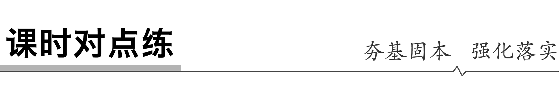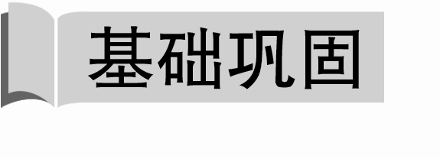

1．下列是古典概型的是(　　)

A．任意抛掷两枚骰子，所得点数之和作为样本点

B．求任意的一个正整数平方的个位数字是1的概率，将取出的正整数作为样本点

C．在甲、乙、丙、丁4名志愿者中，任选一名志愿者去参加跳高项目，求甲被选中的概率

D．抛掷一枚质地均匀的硬币至首次出现正面为止，抛掷的次数作为样本点

答案　C

解析　A项中由于点数的和出现的可能性不相等，故A不是古典概型；B项中的样本点的个数是无限的，故B不是古典概型；C项中满足古典概型的有限性和等可能性，故C是古典概型；D项中样本点既不是有限个也不具有等可能性，故D不是．

2．若书架上放的工具书、故事书、图画书分别是5本、3本、2本，则随机抽出一本是故事书的概率为(　　)

A. B. C. D.

答案　B

解析　样本点总数为10，“抽出一本是故事书”包含3个样本点，所以其概率为.

3．4张卡片上分别写有数字1,2,3,4，从这4张卡片中随机抽取2张，则取出的2张卡片上的数字之和为奇数的概率为(　　)

A. B. C. D.

答案　C

解析　试验的样本空间*Ω*＝{(1,2)，(1,3)，(1,4)，(2,3)，(2,4)，(3,4)}，共6个样本点，且每个样本点出现的可能性相同，数字之和为奇数的有4个样本点，所以所求概率为.

4．小敏打开计算机时，忘记了开机密码的前两位，只记得第一位是*M*，*I*，*N*中的一个字母，第二位是1,2,3,4,5中的一个数字，则小敏输入一次密码能够成功开机的概率是(　　)

A. B. C. D.

答案　C

解析　∵*Ω*＝{(*M*,1)，(*M*,2)，(*M*,3)，(*M*,4)，(*M*,5)，(*I*,1)，(*I*,2)，(*I*,3)，(*I*,4)，(*I*,5)，(*N*,1)，(*N*,2)，(*N*,3)，(*N*,4)，(*N*,5)}，∴共15个样本点，且每个样本点出现的可能性相等．

正确的开机密码只有1种，∴*P*＝.

5．(多选)投掷一枚质地均匀的正方体骰子，下列说法正确的有(　　)

A．“出现点数为奇数”的概率等于“出现点数为偶数”的概率

B．只要连掷6次，一定会“出现1点”

C．投掷前默念几次“出现6点”，投掷结果“出现6点”的可能性就会加大

D．连续投掷3次，出现的点数之和不可能等于19

答案　AD

解析　掷一枚骰子，出现奇数点和出现偶数点的概率都是，故A正确；“出现1点”是随机事件，故B错误；概率是客观存在的，不因为人的意念而改变，故C错误；连续掷3次，每次都出现最大点数6，则三次之和为18，故D正确．

6．从三男三女共6名学生中任选2名(每名同学被选中的概率均相等)，则2名都是女同学的概率为________．

答案

解析　用*A*，*B*，*C*分别表示三名男同学，用*a*，*b*，*c*分别表示三名女同学，则从6名同学中选出2人的所有样本点为(*A*，*B*)，(*A*，*C*)，(*A*，*a*)，(*A*，*b*)，(*A*，*c*)，(*B*，*C*)，(*B*，*a*)，(*B*，*b*)，(*B*，*c*)，(*C*，*a*)，(*C*，*b*)，(*C*，*c*)，(*a*，*b*)，(*a*，*c*)，(*b*，*c*)，共15个．其中2名都是女同学包括(*a*，*b*)，(*a*，*c*)，(*b*，*c*)，共3个．故所求的概率为＝.

7．在1,2,3,4四个数中，可重复地选取两个数，其中一个数是另一个数的2倍的概率是________．

答案

解析　用列举法知，可重复地选取两个数共有16个样本点，且每个样本点出现的可能性相等，其中一个数是另一个数的2倍的有(1,2)，(2,1)，(2,4)，(4,2)共4个样本点，故所求的概率为＝.

8．从1,2,3,4,5这5个数字中不放回地任取两数，则两数都是奇数的概率是________．若有放回地任取两数，则两数都是偶数的概率是________．

答案

解析　从5个数字中不放回地任取两数，样本点有(1,2)，(1,3)，(1,4)，(1,5)，(2,3)，(2,4)，(2,5)，(3,4)，(3,5)，(4,5)，共10个，且每个样本点出现的可能性相等．因为两数都为奇数的样本点有(1,3)，(1,5)，(3,5)，共3个，所以所求概率*P*＝.从5个数字中有放回地任取两数，样本点共有25个，且每个样本点出现的可能性相等，两数都为偶数的样本点有(2,4)，(4,2)，(2,2)，(4,4)共4个，故概率*P*＝.

9．一只口袋内装有大小相同的5只球，其中3只白球，2只黑球，从中一次摸出2只球．

(1)共有多少个样本点？

(2)摸出的2只球都是白球的概率是多少？

解　(1)分别记白球为1,2,3号，黑球为4,5号，从中摸出2只球，有如下样本点(摸到1,2号球用(1,2)表示)：

(1,2)，(1,3)，(1,4)，(1,5)，(2,3)，(2,4)，(2,5)，(3,4)，(3,5)，(4,5)．

因此，共有10个样本点．

(2)上述10个样本点发生的可能性相同，且只有3个样本点是摸到两只白球(记为事件*A*)，即(1,2)，(1,3)，(2,3)，故*P*(*A*)＝.故摸出2只球都是白球的概率为.

10．某市举行职工技能比赛活动，甲厂派出2男1女共3名职工，乙厂派出2男2女共4名职工．

(1)若从甲厂和乙厂报名的职工中各任选1名进行比赛，求选出的2名职工性别相同的概率；

(2)若从甲厂和乙厂报名的这7名职工中任选2名进行比赛，求选出的这2名职工来自同一工厂的概率．

解　记甲厂派出的2名男职工为*A*1，*A*2，女职工为*a*；乙厂派出的2名男职工为*B*1，*B*2,2名女职工为*b*1，*b*2.

(1)从甲厂和乙厂报名的职工中各任选1名，有如下样本点(*A*1，*B*1)，(*A*1，*B*2)，(*A*1，*b*1)，(*A*1，*b*2)，(*A*2，*B*1)，(*A*2，*B*2)，(*A*2，*b*1)，(*A*2，*b*2)，(*a*，*B*1)，(*a*，*B*2)，(*a*，*b*1)，(*a*，*b*2)，共12个．

其中选出的2名职工性别相同的样本点有(*A*1，*B*1)，(*A*1，*B*2)，(*A*2，*B*1)，(*A*2，*B*2)，(*a*，*b*1)，(*a*，*b*2)，共6个．

故选出的2名职工性别相同的概率*P*＝＝.

(2)若从甲厂和乙厂报名的这7名职工中任选2名，不同样本点有(*A*1，*A*2)，(*A*1，*a*)，(*A*1，*B*1)，(*A*1，*B*2)，(*A*1，*b*1)，(*A*1，*b*2)，(*A*2，*a*)，(*A*2，*B*1)，(*A*2，*B*2)，(*A*2，*b*1)，(*A*2，*b*2)，(*a*，*B*1)，(*a*，*B*2)，(*a*，*b*1)，(*a*，*b*2)，(*B*1，*B*2)，(*B*1，*b*1)，(*B*1，*b*2)，(*B*2，*b*1)，(*B*2，*b*2)，(*b*1，*b*2)，共21个．

其中选出的2名职工来自同一工厂的样本点有(*A*1，*A*2)，(*A*1，*a*)，(*A*2，*a*)，(*B*1，*B*2)，(*B*1，*b*1)，(*B*1，*b*2)，(*B*2，*b*1)，(*B*2，*b*2)，(*b*1，*b*2)，共9个．

故选出的2名职工来自同一工厂的概率*P*＝＝.

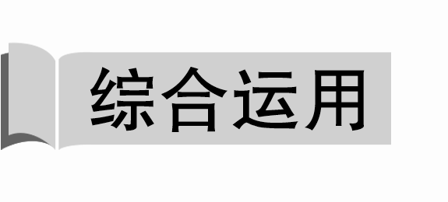

11．如果3个正整数可作为一个直角三角形三条边的边长，则称这3个数为一组勾股数，从1,2,3,4,5中任取3个不同的数，则这3个数构成一组勾股数的概率为(　　)

A. B. C. D.

答案　A

解析　从1,2,3,4,5中任取3个不同的数的样本空间*Ω*＝{(1,2,3)，(1,2,4)，(1,2,5)，(1,3,4)，(1,3,5)，(1,4,5)，(2,3,4)，(2,3,5)，(2,4,5)，(3,4,5)}，共10个，其中勾股数有(3,4,5)，所以概率为.

12．先后抛掷两枚均匀的正方体骰子(它们的六个面分别标有点数1,2,3,4,5,6)，骰子朝上的面的点数分别为*x*，*y*，则log2*xy*＝1的概率为(　　)

A. B. C. D.

答案　C

解析　所有样本点的个数为36，且每个样本点出现的可能性相等．由log2*xy*＝1得2*x*＝*y*，其中*x*，*y*∈{1,2,3,4,5,6}，所以或或满足log2*xy*＝1，故事件“log2*xy*＝1”包含3个样本点，所以所求的概率为*P*＝＝.

13．(多选)一个袋子中装有3件正品和1件次品，按以下要求抽取2件产品，其中结论正确的是(　　)

A．任取2件，则取出的2件中恰有1件次品的概率是

B．每次抽取1件，不放回抽取两次，样本点总数为16

C．每次抽取1件，不放回抽取两次，则取出的2件中恰有1件次品的概率是

D．每次抽取1件，有放回抽取两次，样本点总数为16

答案　ACD

解析　记4件产品分别为1,2,3，*a*，其中1,2,3表示正品，*a*表示次品．在A中，样本空间*Ω*＝{(1,2)，(1,3)，(1，*a*)，(2,3)，(2，*a*)，(3，*a*)}，共6个样本点，且每个样本点出现的可能性相等，“恰有1件次品”的样本点为(1，*a*)，(2，*a*)，(3，*a*)，因此其概率*P*＝＝，A正确；在B中，每次抽取1件，不放回抽取两次，样本空间*Ω*＝{(1,2)，(1,3)，(1，*a*)，(2,1)，(2,3)，(2，*a*)，(3,1)，(3,2)，(3，*a*)，(*a*,1)，(*a*,2)，(*a*,3)}，因此*n*(*Ω*)＝12.B错误；在C中，“取出的两件中恰有1件次品”的样本点数为6，其概率为，C正确；在D中，每次抽取1件，有放回抽取两次，样本空间*Ω*＝{(1,1)，(1,2)，(1,3)，(1，*a*)，(2,1)，(2,2)，(2,3)，(2，*a*)，(3,1)，(3,2)，(3,3)，(3，*a*)，(*a*,1)，(*a*,2)，(*a*,3)，(*a*，*a*)}，因此*n*(*Ω*)＝16，D正确．

14．一次掷两枚均匀的骰子，得到的点数为*m*和*n*，则关于*x*的方程*x*2＋(*m*＋*n*)*x*＋4＝0无实数根的概率是________．

答案

解析　样本点的总数为36，且每个样本点出现的可能性相等．因为方程无实根，所以*Δ*＝(*m*＋*n*)2－16<0.即*m*＋*n*<4，其中有(1,1)，(1,2)，(2,1)，共3个样本点．

所以所求概率为＝.

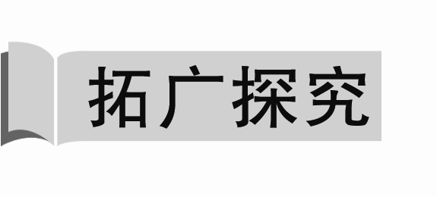

15．甲、乙两人玩猜数字游戏，先由甲心中想一个数字，记为*a*，再由乙猜甲刚才所想的数字，把乙猜的数字记为*b*，其中*a*，*b*∈{1,2,3,4,5,6}，若|*a*－*b*|≤1，就称“甲、乙心有灵犀”．现任意找两人玩这个游戏，则他们“心有灵犀”的概率为(　　)

A. B. C. D.

答案　D

解析　记“|*a*－*b*|≤1”为事件*A*，由于*a*，*b*∈{1,2,3,4,5,6}，则事件*A*包含的样本点有(1,1)，(1,2)，(2,1)，(2,2)，(2,3)，(3,2)，(3,3)，(3,4)，(4,3)，(4,4)，(4,5)，(5,4)，(5,5)，(5,6)，(6,5)，(6,6)，共16个，而依题意得，样本点总数为36，且每个样本点出现的可能性相等．因此他们“心有灵犀”的概率*P*＝＝.

16.某儿童乐园在“六一”儿童节推出了一项趣味活动．参加活动的儿童需转动如图所示的转盘两次，每次转动后，待转盘停止转动时，记录指针所指区域中的数．设两次记录的数分别为*x*，*y*.奖励规则如下：

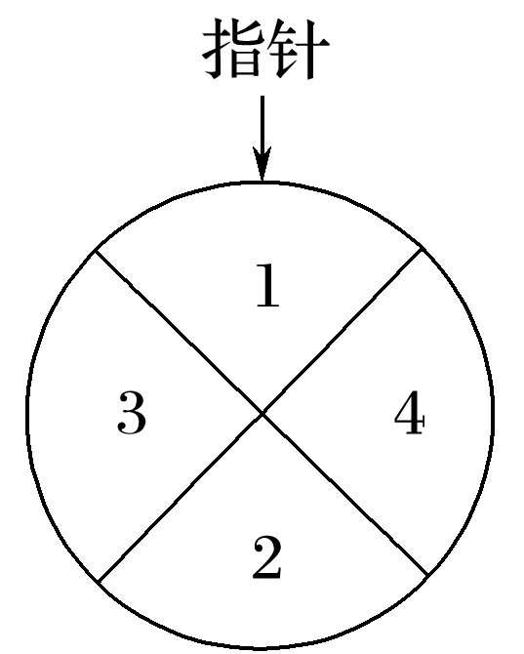

①若*xy*≤3，则奖励玩具一个；

②若*xy*≥8，则奖励水杯一个；

③其余情况奖励饮料一瓶．

假设转盘质地均匀，四个区域划分均匀，小亮准备参加此项活动．

(1)求小亮获得玩具的概率；

(2)请比较小亮获得水杯与获得饮料的概率的大小，并说明理由．

解　(1)用数对(*x*，*y*)表示小亮参加活动先后记录的数，则样本空间*Ω*＝{(1,1)，(1,2)，(1,3)，(1,4)，(2,1)，(2,2)，(2,3)，(2,4)，(3,1)，(3,2)，(3,3)，(3,4)，(4,1)，(4,2)，(4,3)，(4,4)}，即样本点的总数为16，由题意知，每个样本点出现的可能性相等．

记“*xy*≤3”为事件*A*，则事件*A*包含的样本点共5个，即(1,1)，(1,2)，(1,3)，(2,1)，(3,1)，

所以*P*(*A*)＝，即小亮获得玩具的概率为.

(2)记“*xy*≥8”为事件*B*，“3<*xy*<8”为事件*C*.

则事件*B*包含的样本点共6个，

即(2,4)，(3,3)，(3,4)，(4,2)，(4,3)，(4,4)．

所以*P*(*B*)＝＝.

事件*C*包含的样本点共5个，即(1,4)，(2,2)，(2,3)，(3,2)，(4,1)．

所以*P*(*C*)＝.因为>，

所以小亮获得水杯的概率大于获得饮料的概率．